Перечень транспортных средств, признанных брошенными, разукомплектованными, бесхозяйными
дата осмотра | адрес | марка/модель/гос. номер/цвет | срок добровольного/принудительного перемещения | фотоматериалы
15.07.2022 | г. Воронеж,  ул. Юных Натуралистов, 2 | ВАЗ 2190  Серый | 29.07.2022/ в соответствии с п. 4.2  постановления № 36 от 29.01.2018 | 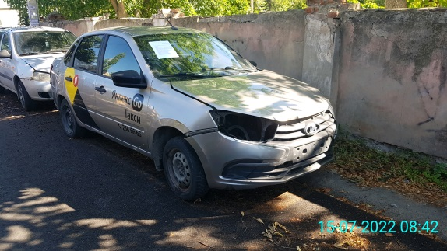 | 